Деловая игра "Инвестиция"
Деловая игра “Инвестиция”
Предлагаемую деловую игру “Инвестиция” уместно использовать при изучении темы “ Экономико-географическая характеристика Центрально - Чернозёмного экономического района”. Здесь рассматривается природные условия, население, промышленность и сельское хозяйство областей, входящих в этот экономический район и района в целом.
Тема: Разработка комплексного проекта развития народного хозяйства Центрально-Черноземного района.
Цели:
- Раскрыть типичные черты хозяйства и структуру областей, входящих в Центрально-Чернозёмный экономический район.
- Продолжить формировать географические умения: анализировать картографические и статистические материалы, составлять схемы, давать краткую характеристику отраслям экономики областей и экономического района в целом.
- Вести работу над общеучебными умениями: сравнивать и обобщать, слушать, рецензировать.
- Закрепление навыков работы учащихся в группе.
Форма организации учебной деятельности: деловая игра.
Время проведения: 40 мин.
Оборудование: Доска, экономическая карта Центрально-Черноземного района карта, изготовлена учащимися), таблички с надписями, блокнот для заметок инвесторов, географические атласы “Население и хозяйство России”.
Состав участников и их роли: Класс делится на 6 групп с учетом склонностей и желания учащихся. Первые 5 групп представляют собой управленческий аппарат областей, входящих в экономический район (губернатор, министры: промышленности и сельского хозяйства). Оставшаяся группа представляет собой инвесторов, которые на основе докладов делают инвестиции в ту или иную отрасль любой области.

I этап – подготовительный
За неделю в классе распределяются роли, для игры выдаются задания для каждой из областей:
- Характеристика ЭГП области.
- Природные условия и природные ресурсы области.
- Демографическая обстановка области.
- Выделение отраслей специализации промышленности и сельского хозяйства.
- Какие факторы затрудняют развитие хозяйства?
- Перспективы развития хозяйства области.
- Составляется экономическая карта-схема области.

II этап – деловая игра
Ход игры. Класс представляет собой координационный совет, состоящий из полномочного представителя, губернаторов Белгородской, Воронежской, Курской, Липецкой и Тамбовской областей, министров промышленности и сельского хозяйства, инвесторов. Инвесторам выдаются денежные средства в размере 1000 У.Е., которые они могут вложить в ту или иную отрасль любой из областей экономического района. Всем раздаются блокноты для заметок, которые заполняется в процессе обсуждения. (Приложение 1)
1. Первым выступает полномочный представитель Центрально-Черноземного района. Дается краткая характеристика. Вся информация дается в виде табличек на доске. (Приложение 2)
В состав экономического района входят: Белгородская, Воронежская, Курская, Липецкая и Тамбовская области. Площадь района составляет 167,7 тыс. км ² (около 1% территории Р.Ф.). Численность населения района составляет 7 млн. 807 тыс. чел. (5,2 %) Плотность населения района – 46 чел. на 1 км² . В районе 5крупных городов и 85 поселков городского типа. Доля городского населения – 61%, доля сельского населения – 39%. Крупные города: Воронеж, Липецк, Курск, Тамбов, Белгород.
Главное богатство района – железная руда Курской магнитной аномалии (КМА). Из других полезных ископаемых известны запасы: мела, известняков, огнеупорных глин, кварцевых песков, цементного сырья.
Хозяйственный комплекс района сформировался под воздействием выгодного экономико-географического положения относительно важнейших Топливно-энергетических баз Поволжья, северного Кавказа и крупного научно-технического центра – Москвы. Огромную роль в экономике района играет наличие мощной железорудной базы КМА. Благоприятны почвенно-климатические условия для развития сельского хозяйства и на его основе пищевой промышленности. На стыке и пересечении железных дорог расположены крупные города, в которых сосредоточено промышленное производство.
Основные отрасли промышленности: добыча железной руды, черная металлургия, машиностроение, химическая, и пищевая промышленности.
Центрально-Черноземный район – основной сельскохозяйственный район России. Здесь возделывается: рожь, пшеница, просо, ячмень, гречиха, сахарная свекла, подсолнечник. Выращивают плодовоовощные культуры и картофель. В районе сохранилось коневодство, овцеводство, пчеловодство и прудовое рыболовство.
Район поставляет на внешний рынок продукцию черной металлургии, машиностроения, пищевой промышленности. В районе имеются все условия для создания совместных с иностранными инвесторами предприятий.
2. Слово предоставляется губернаторам и министрам областей Центрально-Черноземного экономического района. Рассмотрим характеристику на примере Белгородской области.
Губернатор Белгородской области – даёт экономико-географическую характеристику области. Представляется карта-схема области.
Центр Белгородской области - город Белгород. Численность населения области 315 тыс. чел, что составляет 2% от численности населения всего Центрально-Черноземного района. Численность рабочих и служащих 166 тыс. чел., что составляет 52,6 % всего населения области.
Промышленное производство области сформировалось под влиянием уникальных запасов железных руд КМА, богатых ресурсов строительных материалов, а так же высокопродуктивных земельных угодий. В настоящее время промышленность области представляет собой сформированный комплекс горнодобывающих и обрабатывающих производств. В структуре промышленности на доля отраслей специализации приходится более 50% .
Выступает министр промышленности. Уровень и направление развития производственных сил области в значительной степени определяет черная металлургия, доля которой достигла 1/3 всей промышленной продукции. Имеются все предпосылки для увеличения производства железной руды, стали, проката, и осуществление внутренних и межрайонных поставок данной продукции.
Машиностроение и металлообработка в основном развиваются в двух направлениях: 1) производство и обслуживание комплекса КМА (горное машиностроение, ремонт оборудования); 2) производства автотракторного электрооборудования и котлов.
Усиливается специализация области на производстве строительных материалов и, прежде всего цемента на собственной ресурсной базе. Крупнейшие предприятия области Оскольский электрометаллургический комбинат, Лебединский горно-обогатительный комбинат, Белгородский завод энергетического машиностроения.
Выступает министр сельского хозяйства. Пищевая промышленность базируется на собственной сырьевой базе и развивается за счет реконструкции и расширения имеющихся производств. Сформирована сахарная, мясная, плодовоовощеконсервная промышленности.
Особое значение имеет ликвидация отставания в развитии легкой промышленности, в частности швейного производства. Область обладает емким рынком сбыта, устойчивой сырьевой базой и характеризуется наличием свободных трудовых ресурсов.
Благодаря высокопродуктивным земельным угодьям область является одной из ведущих в РФ по производству сельскохозяйственной продукции.
Дальнейшее развитие АПК области неразрывно связано с решением транспортной проблемы. Большое значение имеет увеличение протяженности автомобильных дорог с твердым покрытием.

III этап – подведение итогов игры
В процессе докладов о экономическом потенциале промышленных и сельскохозяйственных производств инвесторы заполняют блокнот инвестора и делают инвестиционные вложения в те или иные отрасли областей Центрально-Черноземного экономического района. Производится подсчет инвестиций. Результаты записываются в таблицу (Приложение 3).
Обсуждение результатов деловой игры проводится в виде таблицы. Вопросы представлены в таблице (Приложение 4).
Приложение 2.
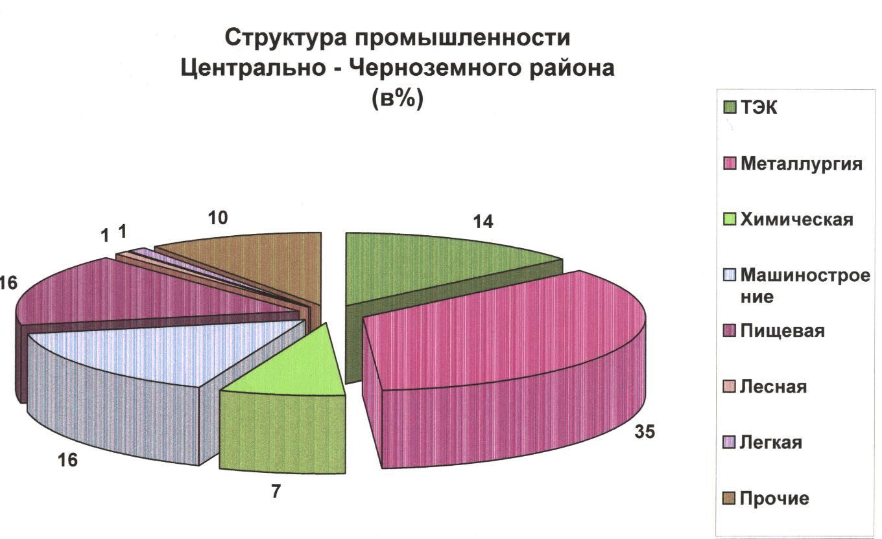

Территория | S =167, 7 тыс. км ² (1% от S Р.Ф.)
Население | Численность -7807 тыс. человек (5,2%)
Население | Плотность - 46 чел./ км²
Население | городское нас. – 4783 тыс. чел. (61%)
Население | сельское нас. – 3024 тыс. чел. (39%)

Приложение 3.

Администрация областей |  |  | Инвесторы
Области | Сумма инвестиций | Ранг | Ранг | Эффективность инвестиций | Фамилии инвесторов

Приложение 4.
Обсуждение результатов деловой игры «Инвестиция».

Направление вопросов для обсуждения | Правильные ответы  учащихся
1.Укажите, области входящие в состав Ц.-Ч. район:
а) Курская; д) Белгородская;
б) Калужская; е) Смоленская;
в) Липецкая; ж) Воронежская;
г) Орловская; з) Брянская.

2.Укажите, какие природные ресурсы, характерны для Ц.Ч.Р:
а) железная руда; в) бурый уголь;
б) фосфориты; г) земельные ресурсы.
3. Укажите, отрасли специализации района:
а) сельское хозяйство; в) пищевая пром.;
б) цветная металлургия; г) черная метал.
4. Установите соответствие между отраслями промышленности городами, в которых они сосредоточены:

Отрасли: Города:
а) пищевая промышленность 1. Курск, Липецк, Тамбов;
б) черная металлургия 2. Липецк, Старый Оскол
в) химическая промышленность. 3. Белгород, Воронеж, Калач.
5. Продуктами вывоза из района являются
а) растительное и сливочное масло, овощи и фрукты;
б) сахар, сливочное масло, мясо;
в) сахар, рожь, пшеница.
По площади район:
а) больше Центрального, но меньше Волго-Вятского;
б) больше Волго-Вятского, но меньше Центрального;
в) самый большой по площади;
г) самый малый по площади.

